Guía de aprendizaje 4 Artes Visuales.

Nombre |  |  | Nº de lista
Curso | Fecha | Objetivo
1° A- B- C | Semana 4: 27 al 30 de abril | Experimentar y aplicar elementos del lenguaje visual en sus trabajos de arte:  › línea (gruesa, delgada, recta, ondulada e irregular)  › color (puro, mezclado, fríos y cálidos)  › textura (visual y táctil) (OA 2)
Contenidos |  | Habilidades
Colores cálidos y fríos |  | colorear, utilizar, experimentar, aplicar, reconocer.

Contacto:
Estimados apoderados si tienen alguna duda o consulta se pueden contactar a los siguientes correos en los siguientes horarios:
1° A | Prof. Vanessa Henríquez | Vhenriquez@sanfernandocollege.cl | 9:30 a 11:30
1° B | Prof. Johanna González | Jogonzalez@sanfernandocollege.cl | 9:30 a 11:30
1° C | Prof. Nancy Hermosilla | Nhermosilla@sanfernandocollege.cl | 9:30 a 11:30

Conceptualización:
Esta semana aprenderemos sobre los colores cálidos y fríos y realizaremos una actividad relacionada con ellas.
Observa el siguiente video: https://www.youtube.com/watch?v=nvOA3D184q0 .
Y luego escoge una de las imágenes para rellenar con líneas de colores, las cuales puedes ser rectas, curvas, etc.
Recordemos los colores fríos y cálidos:
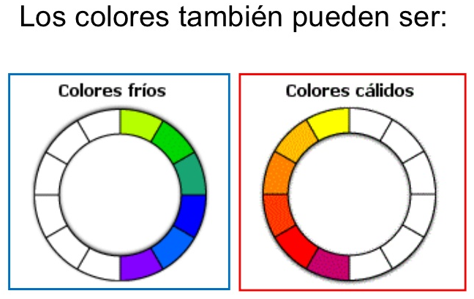
Apoderados les recordamos que las guías se construyen en tamaño folio, por lo que es necesario configurar el computador y la impresora en ese tamaño o colocar ajustar al tamaño de impresión.

ACTIVIDAD:
COLOREA cada imagen una con colores cálidos y otros con colores frío.

